1#

在学习这门课前没有接触过类似的课程，对有的东西只能硬记不能理解，在课下学习时找辅助材料途径少，学这门课的人不多难以找人交流。

2#

1在掌握一些基础的知识后，发现上面的有的函数和工具比较实用，可以让我们在处理基础数据是节约大量的时间和精力。

2由于可以免费使用，在下载和使用比较方便。

3在输入一个数据或字符后r会在再次输入时提醒，有错误也会显示，可以避免很多错误

3#

num1=numeric(4)



4#

user_ID=9527

as.character(user_ID)



5#

age=17

if(age>18)

{

print("xiaoming is ault!!");

}else

{

print("xiaoming is not adult!!");

}



6#

a#

group=6

people1=4

people2=group*people1

shu=360

ax=shu/people2

ax

b#

l1=18

l2=324

l3=l1+l2

s=18

t=l3/s

t

c#

z7=4515

t=7

s7=1155

zs7=z7-s7

zs1=zs7/t

zs1

d#

ld1=12

wd1=8

p=2

ld2=ld1+p

wd2=wd1+p

sd1=ld1*wd1

sd2=ld2*wd2

sd21=sd2-sd1

sd21

x6=c("ax","t","zs1","sd21")

ax

t

zs1

sd21

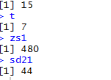

7#

result=seq(2,14,3)



8#

names=c("zhangsan","lisi","wangwu")

height=c("165","175","170")



9#

user.data=data.frame(names,height)

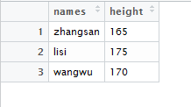

10#

names=c(names,"xiaoming")

height=c(height,"180")

user.data=data.frame(names,height)

user.data

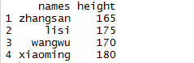

11#

for(i in 1:4)

if(height[i]>=170)

{

print(names[i])

}else

{

print(NULL)

}

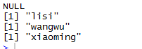

12#

weight=c(55,65,70,80)

cbind(user.data,weight)

user.data=cbind(user.data,weight)

